

Nama : Muhammad Reza

Nim : 2019470055

Matkul : Temu Kembali Informasi

1. Tugas temu Kembali untuk evaluasi hasil kueri adalah :

Hasil kueri yang dipilih adalah “data”

* Process kueri

Gambar df kueri 1

Gambar diatas menunjukkan bahwa terdapat 84 total baris, serta 3 kolom, maka dari itu dilakukannya evaluasi menggunakan *precision and recall.*Sebelum dilakukan evaluasi maka dilakukan :

$$not_relevant=df_kueri[df_kueri["tf"]==0]$$

$$relevant=df_kueri[df_kueri["tf"]!=0]$$

$$not_relevant=not_relevant["tf"]$$

$$relevant=relevant["tf"]$$

Melakukan partisi antara document yang relevant dan tidak dengan eliminasi angka selain 0 yaitu *relevant,* lalu mengambil semua angka 0 yaitu *not_relevant,* karena ketidak seimbangan antara kedua array maka dilakukan :

$$dummy_zeroes_relevant=len(hasil_tf_)-len(relevant)$$

$dummy_zeroes_notRelevant=len(hasil_tf_)-len(not_relevant)$

$$dumy_number_relevant=np.zeros(dummy_zeroes_relevant,dtype=int)$$

$$dumy_number_notRelevant=np.zeros(dummy_zeroes_notRelevant,dtype=int)$$

$$relevant=np.insert(dumy_number_relevant, 0,relevant)$$

$not_relevant=np.insert(dumy_number_notRelevant, 0,not_relevant)$

Memberikan angka 0 agar hasil partisi yang tidak seimbang menjadi seimbang dan bisa dilakukan evaluasi

**Evaluasi :**

Evaluasi dengan menggunakan *precision & recall* sebagai berikut :

***Recall***

$$from sklearn.metrics import recall_score$$

$print(recall_score(y_true=not_relevant,y_pred=relevant,average=None,zero_division=1))$

Menggunakan library *scikit-learn* agar dapat kalkulasi dengan cara yang mudah, maka mendapat hasil pada gambar 2



gambar 2

***Precision***

$$from sklearn.metrics import precision_score$$

$$print(precision_score(y_true=not_relevant,y_pred=relevant,average=None,zero_division=1))$$

Mendapatkan hasil pada gambar 3:

gambar 3

***Rocchio***

$$alpha=1$$

$$betha=0.9$$

$$gamma=0.4$$

$$kueri_optimal=alpha*querys+betha*relevant-gamma*not_relevant$$

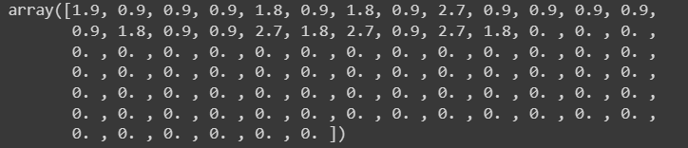

gambar 4

Pada gambar 4 merupakan hasil menghitung optimal dari kueri yang telah dilakukan partisi

Perhitungan rochio optimal dari masing-masing dokumen menghasilkan seperti pada gambar 5:

gambar 5

Perhitungan rochio non-optimal dari masing-masing dokumen menghasilkan seperti pada gambar 6 dan kode sebagai berikut:

gambar 6

Lampiran kode : [individu_/Tugas_individu_sesi_13.ipynb at main · ackermanjayjay/individu_ (github.com)](https://github.com/ackermanjayjay/individu_/blob/main/Tugas_individu_sesi_13.ipynb)